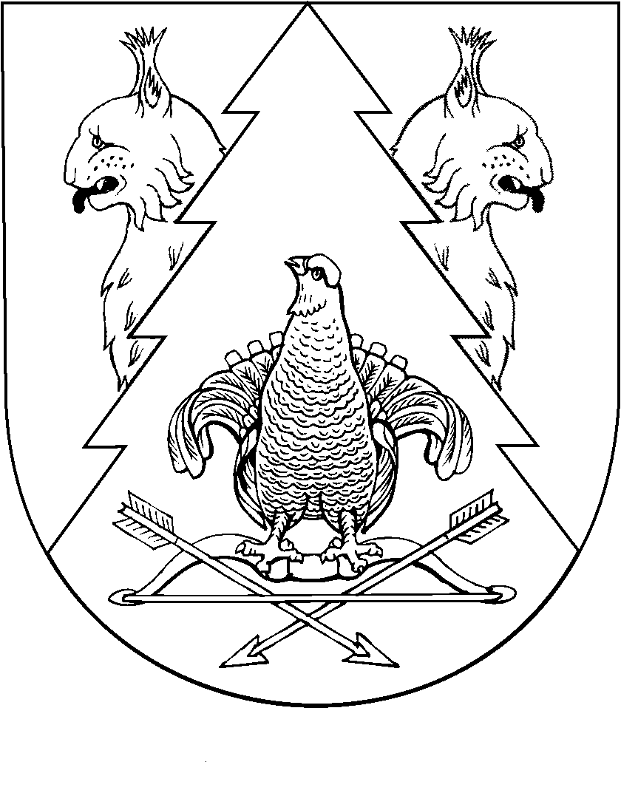

КРАСНЫЙ МОСТ  СЕЛЬСКИЙ ПОСЕЛЕНИЙ  ДЕПУТАТ ПОГЫНЖЕ  РАСПОРЯЖЕНИЙ | СОБРАНИЕ ДЕПУТАТОВ  КРАСНОМОСТОВСКОГО  СЕЛЬСКОГО ПОСЕЛЕНИЯ  РАСПОРЯЖЕНИЕ

от 21 мая 2019 года № 3

О созыве двадцать девятой сессии Собрания депутатов
Красномостовского сельского поселения третьего созыва

Созвать двадцать девятую сессию Собрания депутатов Красномостовского сельского поселения третьего созыва 31 мая 2019 года в 10 часов 00 минут с повесткой дня:
- О внесении изменений в Правил благоустройства на территории муниципального образования «Красномостовское сельское поселение».
- Об исполнении бюджета муниципального образования «Красномостовское сельское поселение» за 2018 год.
- Об исполнении бюджета муниципального образования «Красномостовское сельское поселение» за 1 квартал 2019 года.
- О внесении изменений в решение Собрания депутатов муниципального образования «Красномостовское сельское поселение» от 19 октября 2017 года №115 «Об установлении налога на имущество физических лиц».
- О внесении изменений и дополнений в решение Собрания депутатов № 148 от 21 декабря 2018 года « О бюджете муниципального образования «Красномостовское сельское поселение» на 2019 год».

Глава муниципального образования  «Красномостовское сельское поселение»,  председатель Собрания депутатов | Т.И. Емелова

